Implementation Plan - Plataforma de APIs Financieras de Nueva Generación (MVP Payments)

Problem Statement:
Diseñar y planear el arranque de una plataforma de APIs financieras de nueva generación para el dominio de Pagos, alineada a un marco arquitectónico empresarial (TOGAF), dominios BIAN, diseño por dominios (DDD), APIs semánticas BIAN, mensajería ISO 20022, enfoque API-first, arquitectura orientada a eventos (EDA) y despliegue en AWS. El resultado es un MVP productivo para un entorno controlado que cubre un flujo de pago end-to-end demoable, con artefactos de arquitectura e infraestructura como código.

Requirements (recopilados):

- Alcance: MVP productivo, entorno controlado.
- Dominio: Payments. Service Domains BIAN:
Payment Initiation → Payment Order → Payment Execution.
- Stack híbrido: ASP.NET Core (.NET 8) para servicios core de dominio + Python 3.12 / FastAPI para datos, eventos e integración.
- Procesamiento: mock rail por defecto + adaptador listo para sandbox externo.
- EDA: Amazon MSK (Kafka) para eventos de dominio + EventBridge para integración/enrutamiento.
- Seguridad: Base - OAuth2/OIDC (Cognito), TLS, API Gateway con throttling.
- Datos: Event Sourcing + CQRS + Saga para el ciclo de vida del pago.
- Éxito: flujo demoable end-to-end + artefactos de arquitectura (OpenAPI, C4/EDA, mapeo BIAN↔ISO 20022) + base de despliegue AWS (Terraform) y CI/CD.
- IaC: Terraform. Modelado ISO 20022 con DTOs propios (pain.001, pacs.008, pacs.002).
- Estándares de código: Python con 4 espacios, docstrings, type hints, f-strings, funciones < 30 líneas.

Background (research y decisiones de diseño):

Mapeo BIAN ↔ ISO 20022 (referencia del flujo):

Payment Initiation (canal) recibe la intención de pago del cliente → produce/valida pain.001 (CustomerCreditTransferInitiation).
Payment Order gestiona la orden de pago (Fulfillment de la orden), valida, aplica reglas y orquesta la Saga → traduce a pacs.008 (FIToFICustomerCreditTransfer).
Payment Execution ejecuta contra el riel (mock/sandbox) y emite el estado → pacs.002 (FIToFIPaymentStatusReport).

Estilo arquitectónico:

API-first: los contratos OpenAPI 3.1 se definen antes del código y son la fuente de verdad. Los recursos y verbos siguen la semántica BIAN Service Domain (Behavior Qualifiers, Control Records).
DDD: cada Service Domain BIAN es un bounded context con su modelo, agregados y lenguaje ubicuo.
Event Sourcing + CQRS: el agregado PaymentOrder persiste eventos (no estado); una proyección construye el modelo de lectura (query).
Saga coreografiada/orquestada coordina Initiation → Order → Execution.
EDA híbrido: eventos de dominio en MSK/Kafka (event store/stream); EventBridge para enrutamiento hacia integraciones y reglas cross-domain.

Tecnología:

- .NET 8 para PaymentOrder y PaymentExecution (core de dominio, ES+CQRS).
- Python 3.12 / FastAPI para Payment Initiation (canal/BFF), adaptadores de riel (mock/sandbox) y componentes de datos/proyecciones.
- Terraform para landing zone, red, MSK, EventBridge, API Gateway, Cognito, DynamoDB/Postgres, ECS/EKS o Lambda.
- ISO 20022 modelado con DTOs propios validados (sin XSD oficiales), serializables a JSON internamente y XML en los bordes.

Vista de contexto (C4 - nivel contenedor, simplificada):

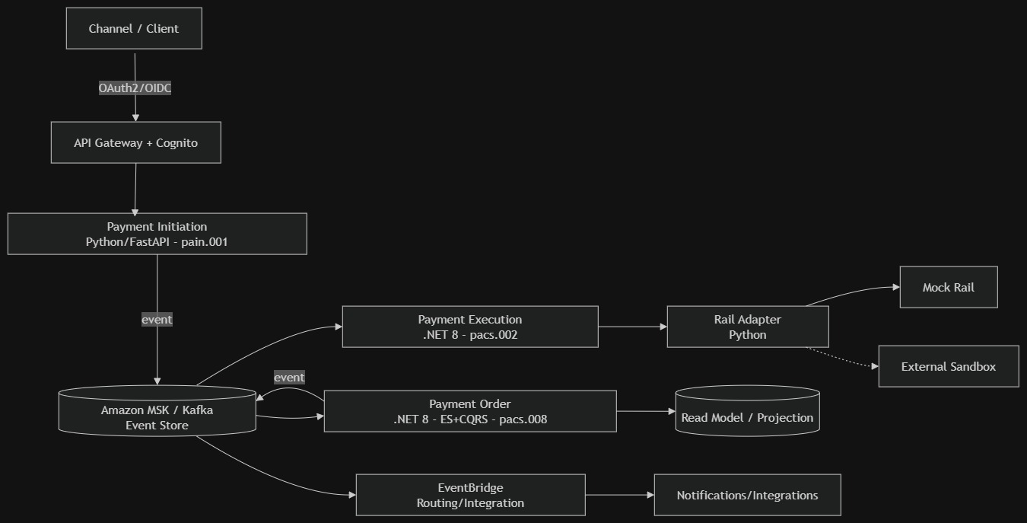

Flujo del pago (secuencia Saga):

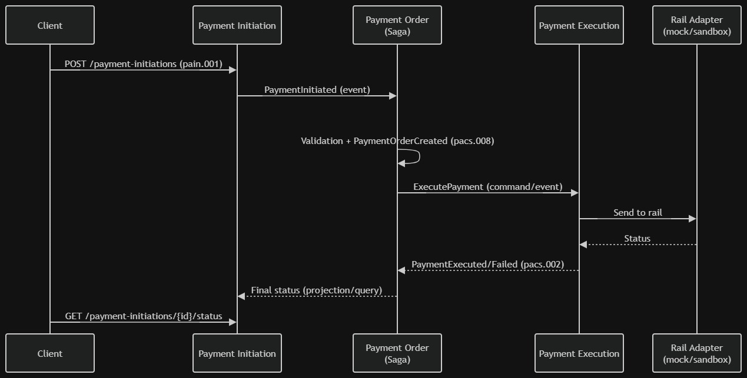

Proposed Solution (resumen):

Construir un monorepo con contratos OpenAPI primero,
tres bounded contexts (Initiation en Python, Order y Execution en .NET),
event store en Kafka con ES+CQRS y Saga, adaptador de riel con estrategia mock/sandbox, seguridad base con Cognito/API Gateway, e infraestructura Terraform con CI/CD.

Se entrega incrementalmente, cada tarea demoable.

Task Breakdown:

Task 1: Fundaciones del repositorio y artefactos de arquitectura Objetivo: crear el monorepo, estructura de carpetas por bounded context, y los artefactos base de arquitectura (documento TOGAF ligero, mapeo BIAN↔ISO 20022, diagramas C4/EDA en mermaid, ADRs iniciales). Guía: estructura /apis (OpenAPI), /services (.net y python), /infra (terraform), /docs (arquitectura). Definir convenciones de código (.editorconfig, linters, estándares Python: 4 espacios, docstrings, type hints). Test: linters y validadores de estructura corren en local; validación de que los diagramas renderizan. Demo: recorrido por la documentación de arquitectura y el mapeo BIAN↔ISO 20022 renderizado.

Task 2: Contratos API-first (OpenAPI 3.1) alineados a BIAN Objetivo: definir los contratos OpenAPI de los tres Service Domains (Payment Initiation, Payment Order, Payment Execution) con semántica BIAN (recursos, Behavior Qualifiers, Control Records). Guía: modelar operaciones (Initiate, Update, Retrieve, Control) y esquemas base ISO 20022 (pain.001, pacs.008, pacs.002) como componentes reutilizables. Validar con linter de OpenAPI (ej. Spectral). Test: validación de esquema OpenAPI en CI; ejemplos de payload validan contra los esquemas. Demo: contratos navegables (Swagger/Redoc) mostrando los endpoints por dominio.

Task 3: Modelos de dominio ISO 20022 (DTOs) y librería compartida Objetivo: implementar los DTOs propios ISO 20022 (pain.001, pacs.008, pacs.002) con validación, y las funciones de mapeo pain.001→pacs.008→pacs.002. Guía: librería compartida en .NET (para Order/Execution) y equivalente en Python (para Initiation/adaptadores). Serialización JSON interna, XML en bordes. Type hints y docstrings en Python. Test: pruebas unitarias de validación y de mapeo entre mensajes con casos válidos/ inválidos. Demo: transformar un pain.001 de ejemplo a pacs.008 y pacs.002 vía pruebas ejecutables.

Task 4: Payment Initiation (Python/FastAPI) sobre stubs Objetivo: implementar el servicio de iniciación que recibe pain.001, valida y publica un evento PaymentInitiated; consulta de estado por proyección (inicialmente stub en memoria). Guía: FastAPI con el contrato de la Task 2; capa de dominio limpia; publisher de eventos con interfaz (aún en memoria/local). Test: pruebas de contrato (request/response) y unitarias de validación de la iniciación. Demo: POST /payment-initiations devuelve un id y estado inicial; GET de estado responde desde el stub.

Task 5: Backbone de eventos local (Kafka) + Event Sourcing base en Payment Order (.NET) Objetivo: levantar Kafka local (docker-compose) e implementar el agregado PaymentOrder con Event Sourcing (append de eventos) y proyección de lectura (CQRS) mínima. Guía: definir esquema de eventos de dominio, event store sobre Kafka (o outbox→Kafka), proyección a read model. Consumir PaymentInitiated de la Task 4. Test: pruebas del agregado (given-when-then de eventos), replay de eventos reconstruye estado, proyección refleja el estado. Demo: publicar PaymentInitiated genera PaymentOrderCreated, reconstrucción por replay y read model consultable.

Task 6: Payment Execution (.NET) + Adaptador de riel (Python) con estrategia mock/sandbox Objetivo: implementar la ejecución que consume la orden, invoca el adaptador de riel y emite pacs.002 (PaymentExecuted/PaymentFailed). Guía: patrón adapter con implementación mock rail por defecto e interfaz lista para sandbox externo (feature flag/config). Idempotencia por id de pago. Test: pruebas de ejecución exitosa y fallida contra el mock; verificación de emisión de pacs.002. Demo: una orden se ejecuta contra el mock rail y produce un pacs.002 con estado.

Task 7: Orquestación de la Saga end-to-end (Initiation → Order → Execution) Objetivo: cablear la Saga completa vía eventos para que un pago fluya de iniciación a ejecución con manejo de estados y compensación básica. Guía: definir estados de la Saga, transiciones y compensaciones (ej. cancelación en fallo). Reemplazar stubs de proyección de la Task 4 por el read model real de la Task 5. Test: prueba de integración end-to-end (camino feliz + camino de fallo con compensación). Demo: iniciar un pago y verlo pasar por todos los estados hasta ejecutado/fallido, con eventos observables en Kafka.

Task 8: Integración EventBridge (ruteo/integración cross-domain) Objetivo: publicar eventos relevantes hacia EventBridge para integración y enrutamiento (ej. notificaciones), separando eventos de dominio (Kafka) de integración (EventBridge). Guía: puente Kafka→EventBridge (o publisher dual controlado), reglas de EventBridge y un consumidor de ejemplo (notificación/log). Test: prueba de que un evento de dominio genera un evento de integración enrutado por una regla. Demo: al completarse un pago, EventBridge enruta un evento a un consumidor de notificación.

Task 9: Seguridad base (OAuth2/OIDC con Cognito + API Gateway) Objetivo: proteger las APIs con OAuth2/OIDC vía Cognito, TLS y throttling en API Gateway. Guía: validación de JWT en los servicios, scopes por operación, throttling y rate limiting. Local con emulador/config y real en AWS (Task 10). Test: pruebas de acceso autorizado/denegado por scope y de rechazo sin token. Demo: llamada autenticada exitosa vs. rechazo 401/403 sin credenciales válidas.

Task 10: Infraestructura como código (Terraform) y despliegue base en AWS Objetivo: definir la landing zone mínima y los recursos: red/VPC, MSK, EventBridge, API Gateway, Cognito, cómputo (ECS/Fargate o Lambda), y almacenamiento del read model. Guía: módulos Terraform reutilizables por entorno; parametrización; secretos vía Secrets Manager/KMS. Documentar variables y outputs. Test: terraform validate y plan en CI; despliegue a entorno controlado y smoke test. Demo: terraform apply levanta el entorno y el flujo de pago corre en AWS.

Task 11: CI/CD y verificación end-to-end en el entorno controlado Objetivo: pipelines para build, test, validación de contratos y despliegue Terraform; suite de verificación end-to-end. Guía: pipeline por servicio (build/test), etapa de validación OpenAPI/Spectral, etapa de infra (plan/apply con aprobación), y pruebas e2e post-deploy. Test: pipeline verde end-to-end; prueba e2e ejecuta el flujo de pago desplegado. Demo: un cambio pasa por CI/CD y se despliega; la prueba e2e confirma el pago end-to-end en AWS.

